安庆和君纵达数据科技有限公司
招商银行账单提醒专员
岗位职能：
- 根据业务操作规范、通过电话方式提醒客户及时处理逾期账款；
2. 熟练掌握业务知识，并在权限范围内正确解答客户线上的业务咨询；
3. 合理的运用沟通技巧、谈判技巧，促使客户在约定时间内还款；
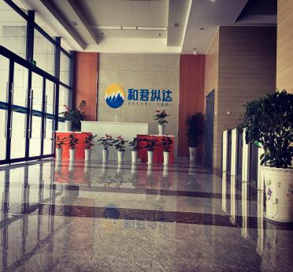
4. 根据项目要求完成每日业务量及绩效标准。
岗位要求：
1、18周岁以上，男女不限，会计及金融专业优先；
2、大专及以上学历，专业不限；
3、熟练使用office办公软件；
4、普通话流利，沟通表达能力强；
5、具备良好的服务意识，学习能力强，项目有详细进阶学习计划；
6、公司提供内部转岗机会，能力突出者可根据公司发展需求转岗其他高薪资的项目。
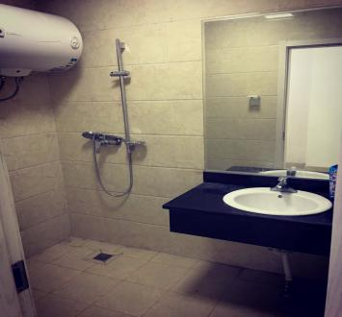
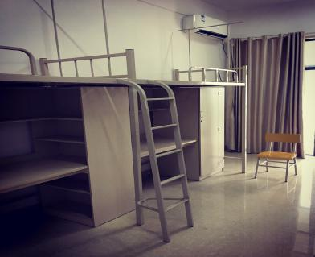
薪酬结构：
- 试用期前三个月保底3000，转正综合工资：3500-8000，
按照工作成效给付薪资，多劳多得；
2.临时激励活动，公司或项目会不定期举办激励活动，有额外礼品
或奖金激励发放。
员工福利：
（1）免费提供四人间住宿（水电费自缴），宿舍设有空调、24小时热水供应、独立淋浴房和卫生间；
（2）与公司签订劳动合同，由公司缴纳商业保险；
（3）工作时间为常白班、无夜班。
（4）职业发展通道：岗位晋升分专业和管理两个通道，表现优异者六个月后可以内部竞聘组长、主管、培训师、行政及公司各职能部门等其他岗位，发展空间大。
（5）公司及团队定期举行团建活动生日会、表彰大会、年会等多种活动。
（6）节假日礼品发放：中秋节、端午节、、元旦等发放节日祝福礼品。

工作地点：安徽省宜秀区市文苑路188号筑梦新区A3栋
联系电话：13855680003 （微信同号）

